行政院及所屬各機關出國報告
（出國類別：會議）

第20屆亞洲開放大學協會（AAOU）
年會紀行

服務機關：國立空中大學
出 國 人：管理與資訊學系教授：楊家興
研究處副研究員 黃慈
教學媒體處組長 陳定邦
管理與資訊學系助理教授 郭秋田
電子計算機中心程式設計師 陳志文
電子計算機中心 賴素純
出國地區：中國雲南省
出國期間：95年10月10~17日
報告日期：95年12月7日

第20屆亞洲開放大學協會（AAOU）
年會紀行

國立空中大學
管理與資訊學系教授：楊家興
研究處副研究員 黃慈
教學媒體處組長 陳定邦
管理與資訊學系助理教授 郭秋田
電子計算機中心程式設計師 陳志文
電子計算機中心 賴素純

目 次

楊家興 ………………………………………3

黃慈 ………………………………………11

陳定邦 ………………………………………14

郭秋田 ………………………………………20

陳志文 ………………………………………23

賴素純 ………………………………………26

管理與資訊學系教授：楊家興
一、目的
民國九十五年十月十日國慶日清早八點十分，媒體處黃慈處長就已經坐上計程車來到校門口接我，避開擁擠的中山高速公路，我們驅車走西濱快速道路到中正機場時，天空有些陰霾，但我們想著的是：我們要代表學校到大陸雲南宣揚學校的成就，行李重，心情也有些重。

十點四十五分，華航班機準時帶著我們兩個先頭部隊飛上藍天，開始了今年第二十屆亞洲地區開放大學（AAOU）年會的行程。除了我們兩人代表學校出席相關的行政會議外，另外還有管資系郭秋田老師、媒體處陳定邦、及電算中心陳志文、賴素純，將在第二天出發，與我們會合後再參加學術論文發表，我們的主要目的是要把學校這幾年來在網路教學上的研究與實務心得向外推廣，並從對外交流中，吸收新的知識與眼界回來繼續將網路教學做得更好。

飛機在十二點十五分抵達香港赤臘角機場，由於轉機時間不到一個小時，我和黃處長兩人不敢多做停留，小跑步式的衝向中國南方航空的登機門，但原訂十二點四十五分登機，卻因等候其他旅客，一延再延，直到二點十五分才正式起飛，到達昆明機場時已經是四點二十五分，晚了近一個小時。

取得行李出門，就看到雲南廣播電視大學已經派人在等候接機，剛握手寒暄兩句，肩頭被拍了一下，轉頭一看，卻是老朋友天津電大的馮雪飛校長及秘書主任竇夢茹，他們也是剛從另一班國內飛機抵達，大家握手寒暄倍感親切，雲南電大的工作人員就安排我們一起上車到達住宿的世博花園酒店報到。

報到完畢後，我們和天津電大的馮校長等人，就相約一起用餐，由於心中有些忌憚食物不太適應，特地找了一家火鍋店，將食物徹底煮熟以保證衛生，但沒想到這家火鍋店竟然是羊肉與狗肉齊賣，真所謂掛羊頭賣狗肉也！點了一套羊肉狗肉陰陽鍋，不過還是盡量吃羊肉為妙，口味不差，而且經濟實惠，更好的是肚子一夜平安。

二、過程
（一）十月十一日：大會會前會
雲南與台灣同屬一個中原標準時區，但經度相差甚大，所以同樣是夏天，在清晨六點時，台灣的太陽已是火熱耀眼，但昆明仍然一片漆黑；不過睡醒也就起來準備開會的文件；早上旅舘內有提供免費的buffet（自助早餐），在美國的華人喜歡稱它為「包肥」，由於可以無限量取用，所以住個幾天下來，恐怕要變成包肥了。

早餐過後，與AAOU大會秘書長李亞婉見面，我立即對她提出會議文件中對我們學校稱謂不正確問題的抗議，她對此堅稱是中國大陸的一貫立場，我也向她表明我也有我們的基本立場，她答應回去與大會主席做報告，反應我的意見。

由於下午才有正式的AAOU會議，我和黃慈處長就藉機到世博園（即1999年世界花藝博覽會會場）內走走，順便研商下午召開AAOU會員大會時的應付之道。果如我們所料，中午時分又見到了李秘書長，李秘書長原來奉中央電大校長兼大會主席的葛道凱教授的指示，表示不允許妥協的立場，但在我們兩人的友情及說理的夾攻下，她也同意海峽兩岸的開放遠距大學應該回歸學術交流，不要有太多的政治因素介入，大會文件中已印出錯誤的名稱，我們堅持提出異議，並在會中簡報中使用自己正確的名稱，形成類似「一中各表」的默契；她也向我們擔保在下午的會員大會中各會員代表的座位前均不會有名牌的出現。

一番辛苦折騰終於有了代價，下午會員大會中，主席與秘書長均已顧及我們的堅定立場，每個會員代表的位置上不見座位名牌，各項口頭報告說明中，也均未出現更改我們校名的聲音，我則在會議最後，還是將事先擬稿的抗議信當場遞交給李秘書長，表達對大會文件中擅改本校校名等不妥當行為的抗議，名稱問題的爭執，到此總算平和落幕。

AAOU執委會中還有另一個插曲，在討論2008年AAOU年會主辦權時，伊朗的Payame Noor大學與天津電大爭奪主辦權，在表決投票平手後，拋錢幣決定由天津取得主辦權，我們在第一個時間點就向天津電大的馮校長及竇主任表達祝賀之意，期望藉著兩岸開放遠距大學的友誼，讓未來不必要的政治影響降到最低。

走出會場，我和黃處長都有一些疲憊與成就感，看到郭秋田老師等人正在櫃台辦理報到手續，心中湧起生力軍到達的喜悅，不過，晚上我又必須與黃處長再度聯手，出席AAOU的歡迎晚宴，湖濱旅舘的晚宴當然說不上是鴻門宴，但實在也沒有心情輕鬆享受美食，我們盡力利用這個與日本放送大學及韓國開放大學校長同席的機會，交換彼此的問候與交流，替學校帶來一些外交的友誼。

當晚，召開第一度全體代表團的工作會議，簡單報告目前的處境及協商整個代表團的學術論文報告事宜；在會議結束後，我也要趕快預備明天有兩場學術活動的參與，不知不覺已是過了午夜時分了。

（二）十月十二日：大會第一天
大會開幕式前，趁著嘉賓雲集的時候，全部代表團把握機會與友好學校代表交流互動，並散發我們論文發表會的邀請函。大會在九點開幕，行禮如儀，由中央電大新任校長兼AAOU主席葛道凱、雲南廣播電視大學校長兼年會執行主席邵南致歡迎詞後，再由聯合國教科文組織的Daniel爵士、中國科協副主席韋鈺、及雲南副省長致詞後結束。

十點開始第一場的主題演講，Daniel爵士率先開講，他謙稱每次AAOU年會必定會邀他演講，但如果大家還不討厭的話，他會繼續提醒大家整個世界開放遠距教育的發展趨勢。他接著指出：近年來整個世界的高等教育都在大幅擴張，在這擴張中，有兩件事要特別注意：一是私立大學與公立大學的合作伙伴關係，形成一個跨越國界的高等教育（cross-border higher education）趨勢，另一是開放教育資源（open educational resources）的共享逐漸成形。

第二場專題演講是由美國遠距教育期刊主編Michael Moore報告開放遠距教育中新技術的選擇與應用，他從教師的角度來探討如何讓新科技的選擇成為正確的政策，特別是強調教師應如何改變自己的角色與使用建構主義的教學方法。這場演講中，我被大會邀請為評論與提問的特別來賓（圖一），我一方面肯定Moore將上一場Daniel爵士的鉅觀發展做了微觀的補充，一方面我也提出東西方民族性的差異，東方學生未必適應主動積極的線上學習法，光是教師改變角色與教法是不夠的，學生也要有適當的訓練，建立新的學習方法，才能使教學科技真正成功。

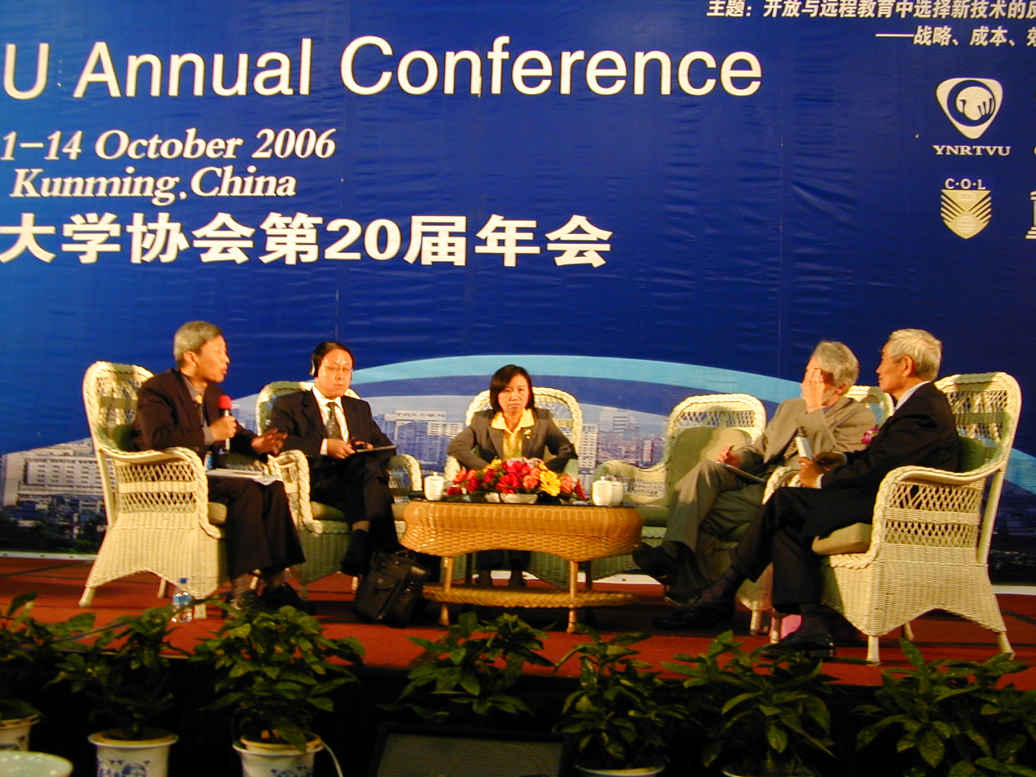
圖一：作者應邀評論與提問

中午用餐過後，我沒有進去聆聽韋鈺博士的專題演講了，我依大會程序單趕到另一個會場〔小會議室〕準備我即將登場的論文報告。三點五十分時，我走到會場門口準備迎接要進場聽講的代表時，意外的發現會場入口張貼的論文發表名單竟然是別組的名單，同行的郭秋田老師立刻幫我到其它會場檢查，告訴我論文發表地點是公佈在另一個〔世博廳〕的會場入口，我只好氣急敗壞的衝到世博廳會場，郭老師立即將我的論文簡報複製到會場的電腦中，我們鬆了一口氣，坐在那兒等著自己上場，但當主持人開場並由第一個報告人上台報告時，我發覺不對勁，主持人不是預定的主持人，報告人也不是預定中的報告人，心裡一想不對，一定有什麼問題，走出會場一看，十分鐘前張貼在看板上的原論文發表名單上，貼了一張更正的發表名單，我的名字又不見了。我大約知道是怎麼一回事了，走回原來的〔小會議室〕，果真入口的看板上貼著更正名單，我的名字又出現了；我只能苦笑一下，這是什麼玩笑嗎？

進入會場，第二個發表者已經在報告了，幸好我原來安裝的簡報程式並沒有移除，所以幾分鐘後，我就上台報告了（圖二）。我的內容是從大學經營管理的實務來看，一旦採用網路教學要仔細估算其成本效益，一昧盲從追隨科技應用的潮流，而沒有仔細思考教學的效力與效益，前者使得採用網路教學者勞而無功，應了Moore所擔心的，教師沒有調整其角色與教法，學生學習成效不彰；後者也提醒學校：採用科技可能造成花費大筆投資的結果，但沒有得到實質的效益回饋。在這各大學互爭有限資源的時代，不當採用新科技，可能反而加速大學機構本身的解體退場，英國數位大學的關閉及韓國許多網路大學飽受招生不足之苦，正是這成本效益不彰的例子。

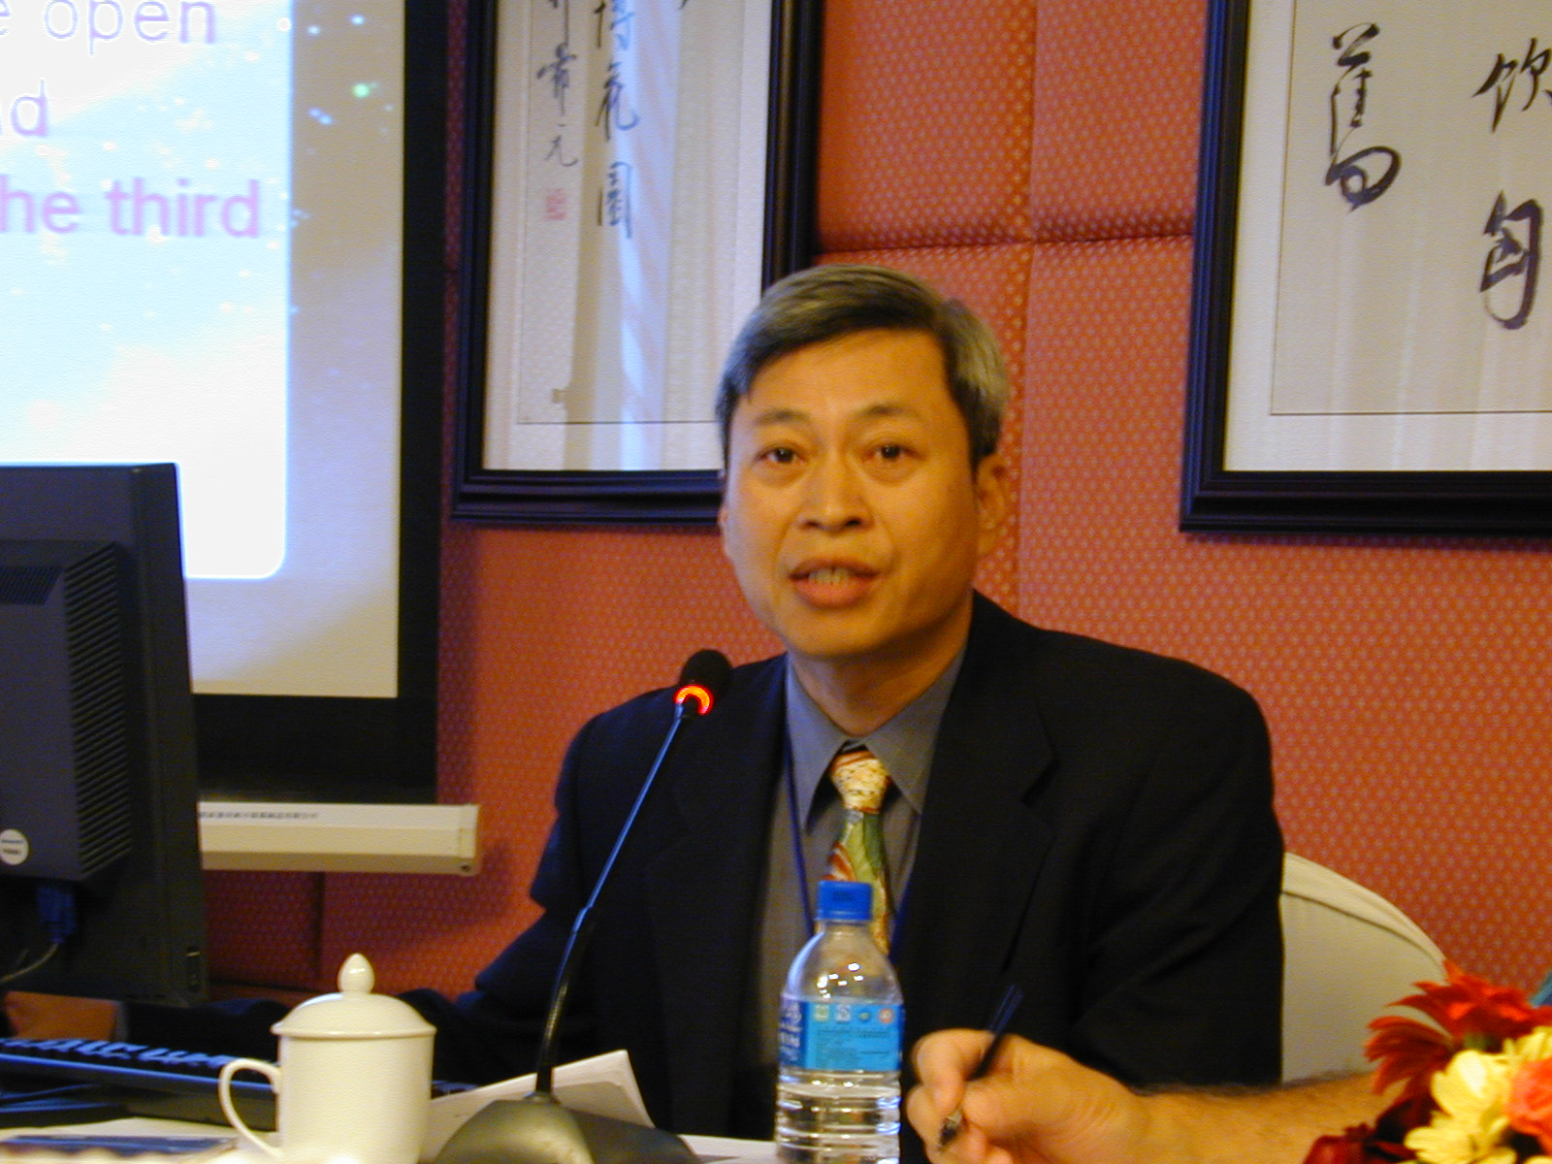
圖二：作者在研討會中發表論文

由於我的論文提出幾種不同網路教學的實施模式，針對各種模式下成本及效益項目的分析與計算方式，與本次大會主題緊密契合，許多大陸及馬來西亞的大學代表都來與我交換看法或邀約投稿，可說是很能引人共鳴的報告。

晚上，大會安排全體與會人員的歡迎晚宴在世博園內的吉鑫園舉行。晚會回來後，我再與中央電大的校長特助張少剛長談，對兩岸合作事宜做仔細推敲，並預計明年恢復海峽兩岸開放遠距教育學術研討會，先由大陸協商一所省級電大在九月舉辦，後年再由我們來接手辦理；在此之前，我們雙方還可以就網路教學品質管控的策略上，做進一步的交流合作。我回來後，看到我們學校的其他代表們也正在做論文最後的潤色與簡報的綵排，同仁們的用心讓我非常感動。

（三）十月十三日：大會第二天
早上專題演講是由馬來西亞瓦瓦山開放大學校長Dhanarajan博士，報告他們學校在面對數位科技下的媒體選擇策略，他指出馬來西亞在各地的經濟發展狀況不一，在較落後地區高科技並不是最好的選擇，許多傳統媒體仍然有較好的教學效力與經濟效益。他的演講引起了許多經濟落後地區學校代表的共鳴。

第二場是大會交流時間，有中央電大張少剛教授對中國大陸推動電腦教育的現況報告，德國Borgolte博士對Hagen大學實施遠距教育的報告，更引人注意的是：東道主雲南電大邀請了兩個學生現身說法，分享遠距教育對她們人生的衝擊，其中一個是居住在深山地區的少數民族，從交通不便、教育文化落後，她藉由雲南電大的廣播電視教育成為一個小學老師，她使用書本，並到遙遠的分校去收看教學節目、與教師互動，到今天她能講一口字正腔圓的英語，令人十分感動，最後她還用自己的方言與英語清唱少數民族的「迎賓曲」來歡迎嘉賓，大會人員給她的掌聲久久不斷。另一位學生則居住在昆明市區，也是藉著電大的媒體教學，她學會了一口好英語，不但在本地開設了服裝店，甚至走入大都會上海及異國的倫效，都有她的店面，她的結論是：感謝開放遠距教育帶給了她一個完全不一樣的人生。

下午的專題演講由德國教育經濟學家Hulsmann教授，為大家分析「新技術與開放遠距教育成本結構的變化」，他綜合研究了幾個世代的遠距教學媒體，發現遠距教學隨著新科技的採用，平均的學生成本是越來越高。我個人贊同他重視成本效益的理念，但並不同意他分析的模式，因為新科技（如電腦）倒底有多少成本部份，是因為要推動遠距教學而直接投入的？沒有實施遠距教學，恐怕一般大學也必須投資在電腦網路等新技術上，不能把一切新科技的投資都算到遠距教育的成本上。另一方面，即使現代網路教學已形成世界性的潮流，但比起廣播電視那麼全面深入全國的偏鄉角落，網路教學仍有一大段可努力的空間，當全國每一個角落的學生都能利用新科技來學習，其成本效益當然比只有都會地區學生能使用新科技來學習的情形更好，其結果就未必是Hulsmann教授的結論了。

下午第二個時段是我們空大團隊的上場時間了。我與大家提早一些時間到達會場〔山茶廳〕佈置電腦及論文簡報，這次大會由於投稿論文數遠高於會場能容納的論文發表數，所以我們與大會協商的結果，是給我們兩個報告的完整時段，由我們指定兩個報告人（郭秋田與黃慈老師）綜合主持，並引導其他三個報告人（陳定邦、陳志文、賴素純等）分別輪流上場解說自己的論文有關教學設計與系統管理等部份，共同交織出空大網路教學發展的整體面貌。我們的報告內容非常充實，又有搭配光碟的材料說明，吸引許多學校代表專程前來聽講，事後又爭相向我們索取資料光碟，做進一步的交流與了解。

最後，大會論文發表進入閉幕式，由大會播出過程片斷花絮，再由甘地大學Panda教授做會議總結報告，並選出最佳論文獎與服務成就獎。大會結束前，由主席宣佈明年由馬來西亞開放大學接辦，後年由天津電大接辦，最後，大會在一團和氣下宣佈落幕（圖三）。

晚上，大會安排全體與會人員享用民族村的風味晚餐，並欣賞雲南少數民族的歌舞表演；雲南省本身有二十五個民族，每個民族都有自己獨特的服飾習俗與文化傳承，在短短二個小時的表演節目中，我們深深感受到它多元、豐富、甚至絢麗的習俗文化；會中我還被選為點燃篝火的持炬者，與許多佤族、僳僳族、彝族、白族等青年男女攜手同舞（圖四），音樂聲與舞蹈動作中，與諸多大會代表如：上海電大吳兵、日本放送大學校長Tambo、浙江大學教授王一兵、馬來西亞王教授等人交錯而過，大家相視一笑，在友情中體會到天下一家的親切。

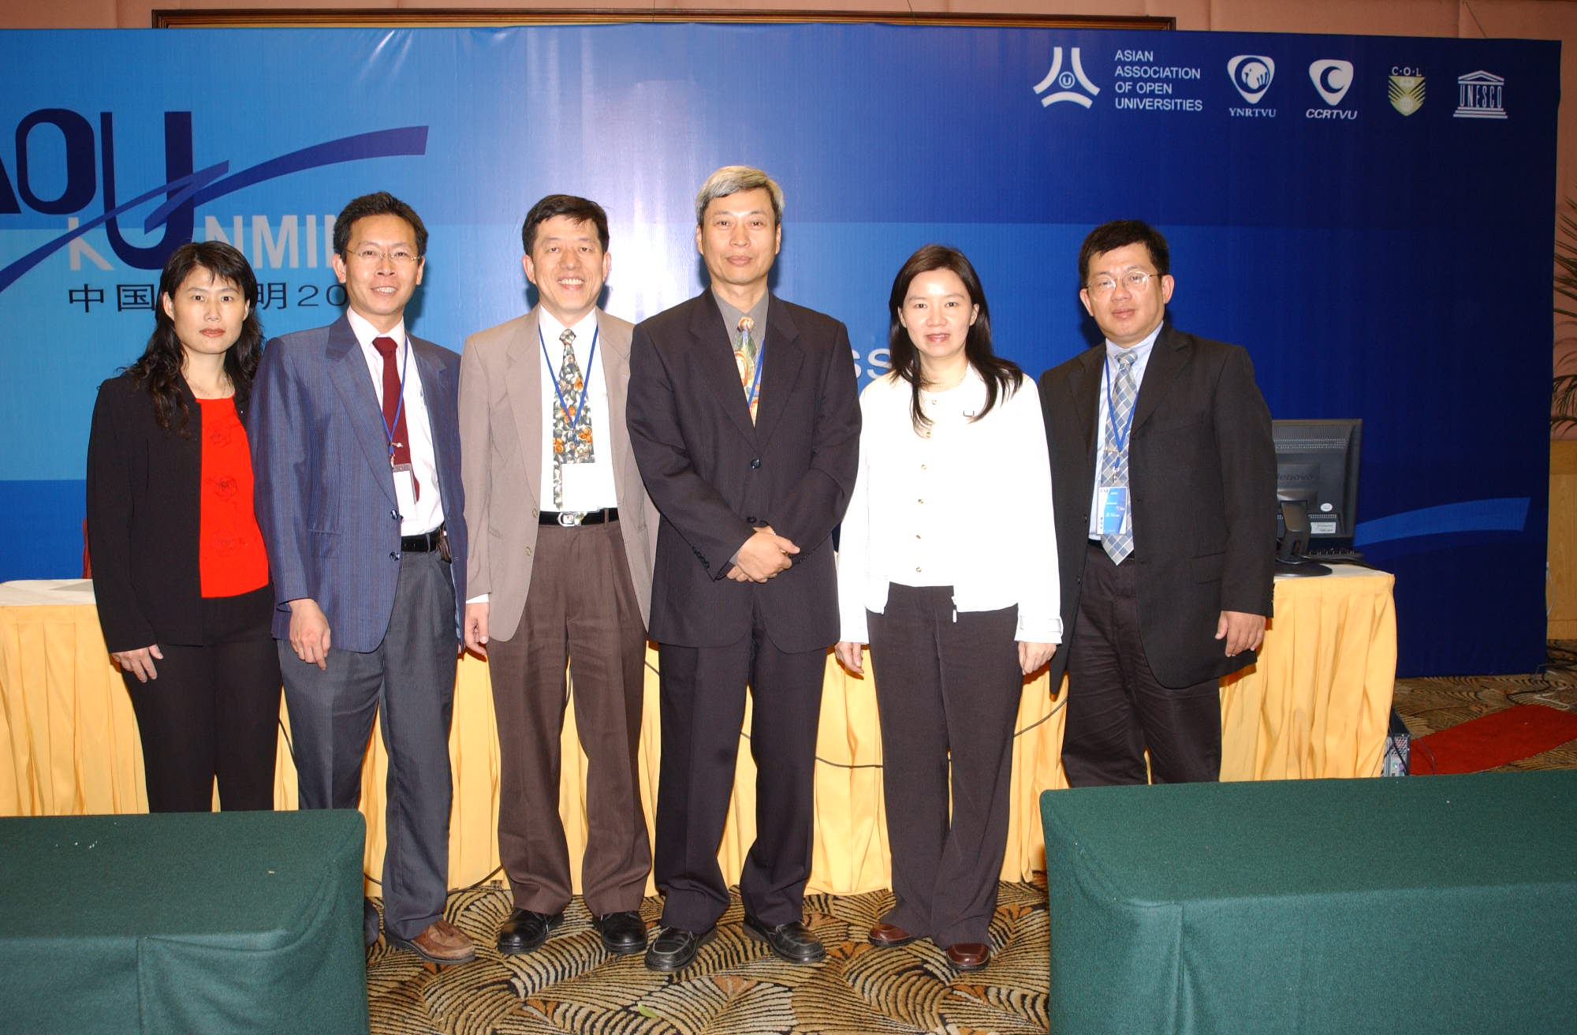
圖三：學校代表團合影

（四）十月十四日：大會第三天
今天是大會的參觀活動日，早晨我們空大代表團終於可以一起到世博園參觀了。我曾在一九九九年三月來雲南做講座教學，當時世博園正等著五月開幕，所以我和大陸許多省級電大的校長、副校長們曾來此參觀預展，今天終於能看到其開展後的全貌。世博園很大，裡頭分中國園區與外國園區，每一區都有各省或各國的風格建築與獨特的花卉園藝，我們走馬看花一個半小時，就匆匆的趕回去搭車往雲南電大參觀。

雲南電大在這幾年內有極大的改變，一到校門，一幢十五層樓的現代化大樓聳立在大家的面前，裡頭教室設備新穎進步，他們遠距教育學院的田院長看到我的到來非常高興，舊友相逢，熱情的拉著我介紹他雙向視頻教室、主機房、光纖網路、及網路教學平台等；湯石軍秘書也過來帶我參觀露台，遠眺昆明市區。邵南校長告訴我：雲南電大目前在資訊科技的建設上，已有成為大陸各省電大的楷模，但他們仍要在課程建設的制度及研究上加強努力，也希望未來有機會雙方能在政治底線內多做交流。

中午用餐後，我們上車去參觀大陸最著名的石灰岩地形──石林，石林如詩如畫的奇特造形，搭配彝族阿詩瑪與阿黑哥的愛情故事，讓我們體會到：每個成功的觀光景點，不只是它地貌的物質條件，而且要依賴獨特文化的魅力。

晚上回到旅館，即使再累，我們還是開了一個檢討會，把會議過程仔細檢討了一遍，也把要聯絡交流的名單清查一下，該致送禮物的送禮物，該道別的去道別。等諸事完成，我早已累翻了，今夜應該有個一夜好眠吧！

（五）十月十五日：大會會後活動
大會活動在昨晚已告結束，有些學校代表已連夜乘車回去，有些在今天白天離開，又有些因班機關係必須在這兒多留一天，但見四處都是相互話別的人群，大陸的代表多已離去，只有從國外入境的還留在此地。

負責接待我們的幾位雲南電大的學生，幾天相處下來，對我們有著不捨的依依離情，小女生還掉了幾回眼淚。我們乾脆請他們引導我們到昆明四處參觀，並與我們聊聊他們學習與生活的情形。兩位同學陪著我們到翠湖公園、永曆帝殉難處、雲南講武學堂、滇池大觀樓、及西山公園，做一趟史地之旅，我們對他們的樸實熱忱留下極好的印象，臨行前也一再鼓勵他們努力向學，以大會交流報告的那兩位同學做好榜樣。

十六日一早退房後，叫了兩部的士到機場，因市區交通擁擠，所以我們繞行三環路，司機說：昆明的新機場將在五年後完工，連接的快速道路已經完工了，下次再來時，可能又是一番新面貌。大陸的進步可謂瞬息萬變，我們台灣即使在一些方面仍保有優勢，但「大陸追上來了！」我們能不小心努力、戒慎恐懼嗎？

三、心得
這次的開會，我有兩點感觸最深刻。第一、大陸各高等教育及遠程教育機構都在全面做評鑑工作，以廣播電視大學為例，各省級電大多已評鑑完畢，馬上就是中央電大要接受評鑑，辦不好的立即減招，嚴重的還要被停招；大陸這樣積極的辦理評鑑，我們國立空中大學是不是也禁得起這些教育評鑑的檢驗呢？第二、會議中看到上台報告的學生、還有接待我們的學生，都與帶領他們的老師相處極為親切貼近，但我們空大的老師有這麼親近學生、對學生有影響力嗎？他山之石可以攻錯，我們回去後該如何做呢？似乎有個聲音在告訴著我們：加油吧！空大人。

研究處副研究員 黃慈
一、前言
每年的AAOU年會空大都不缺席，今年也一樣。
幾個月前幾位投稿AAOU大會論文發表的同仁，每週利用中午午休的時間相聚一起研討論文，希望利用這次在雲南舉辦的AAOU年會上有許多大陸各地的電視大學及香港、澳門等友好學校在場的機會，將空大目前媒體教學的現況與發展作一番般宣傳，讓更多的海外友人了解空大，進一步能與空大合作推展業務。在這樣的期望之下共集結了七篇論文，組合成空大媒體教學的整合型報告。而在行前，基於經費補助的關係，確認發表的論文共六篇，包括楊家興的「網路教學的成本效益評估：以台灣的國立空中大學為例」、郭秋田/黃慈的「傳統廣播、視訊影音教材之數位典藏與應用」、陳定邦的「鷹架支持在成人網路教學對話策略之研究」、賴素純/郭秋田的「數位學習教材開發輔助系統雛型」、陳志文/郭秋田的「應用於遠距教學影音教材串流服務之系統承載實例探討」，以及黃慈/胡怡謙的「遠距開放大學數位教材與認證制度」等六篇論文。
本校身為AAOU的會員學校之一，每年均由校長代表以及一位同仁陪同參與AAOU年會，尤其是會員大會。由於校長在這段期間因重要校務而無法參與，請楊家興主任代表參與，並承擔確認本校大會會籍、與友校交流維繫友誼，以及帶領本校同仁發表論文等任務。由於楊家興主任代表校長出席AAOU會員大會需要另一位同仁協助現場相關事務的處理，因此由我本人負責陪同、協助的工作，在會員大會的前一日(十月十日)即先行啟程赴會。當天早晨七點半租了一部計程車，由台北市出發至蘆洲校本部接楊主任後直奔桃園機場。經過八九個小時的候機、轉機、搭機等過程，於當日下午四點半左右終於到達了雲南昆明機場，並在雲南電大AAOU年會工作人員熱情接待之下，與天津電大的校長等人一起乘車赴AAOU會場暨下榻旅館世博花園酒店，開啟了在昆明數天的AAOU年會的行程。
在這次的年會中，我個人的任務有三項，第一是陪同代表校長與會的楊家興主任完成任務，第二是擔任大會平行論文發表場次的主持人，第三是與另四位空大同仁共同發表論文。以下分別要點式的敘述這三項任務的工作情形。
二、陪同參與會員大會之任務
陪同楊主任參與會員大會是到達昆明大二天的最重要任務。十月十一日下午兩點半執委會議開啟了整個AAOU的會議行程，執委會除了對於AAOU2005至2006年一年之間的重要事務做報告與檢討之外，亦必須針對往後兩年的年會主辦學校做決議。2008年爭取主辦的學校有伊朗開放大學以及天津電大兩校，在一番激烈的競爭之後，執委會員投票形成了五五波的情勢，大會在此情形之下，運用了擲錢幣的方式來解決，結果是由天津電大獲得了2008年的主辦權。由於執委會的討論熱烈，原本一個小時的會議時間，卻延遲了將盡另一個小時才結束，楊主任與我，以及其他參與會員大會的人員在場外等待了將近一個小時，才得進入會場參與會員大會。會員大會的內容乃是將執委會開會的內容以及各項決議結果向各個會員學校代表做報告。當然我們也特別注意本校的會籍問題是否遭到更動，所幸情況正常。唯有大會與會人士的名單上，本校校名不正確，因此在會議之後由楊主任向大會秘書長遞出書面及口頭聲明要求更正，並由我本人在一旁拍照存證。

三、擔任大會平行論文發表場次主持人
本次年會個人有幸受邀主持一場大會平行論文發表，原本大會安排我在十月十二日下午三點半的第四組中文論文發表會場主持，發表論文共有六篇，發表人大多來自大陸中央及各省及電大。但在十月十一日下午見到華南師大的丁新教授，丁教授希望與我交換主持場次，請我幫他主持大會安排的英文場次(同時間的第三組平行論文發表)，在丁教授的要求之下，我應允交換主持場次。這場英文場次的論文發表，發表人共七人，要在一百分鐘之內準時完成發表與討論實在是一個頗為不易的工作。所幸發表人均十分配合，在加上雲南電大的同學邢覓的協助計/報時，終於順利的完成了這個場次的主持工作，並且獲得了大多發表人的認同與支持，對個人而言，以英文主持一場學術論文的發表，實在是一個頗難得的經驗。

四、與四位同仁共同發表論文
如前所述，這次我們集結了幾位同仁的論文在AAOU大會發表，最重要的目的是希望利用這次的AAOU年會上有許多大陸各地的電視大學及香港、澳門等友好學校的場合，將空大目前媒體教學的現況與發展作一番宣傳，讓更多的海外友人了解空大，進一步能與空大合作推展業務。在幾個月前，我們獲得雲南電大邵南校長的同意，提供一個特別的場次給本校作整體校務發展的報告，但後來由於這次的會議論文投稿相當的多，因此邵校長僅能提供本校兩篇論文的時間(約二十分鐘)來做五位同仁的論文發表。因此，本人與郭秋田、陳定邦、陳志文，以

及賴素純五位將我們的論文整合成一份簡報，這份簡報主要以數位學習的現況與展望(Now and Future of E-learning at NOU)為主題，並且以兩個次主題呈現，分別是「數位教材的設計、製作與認證」及「資訊技術與數位學習發展」。五篇論文的精神與內容個別在這兩個次主題內呈現出來，簡報檔案請參見附件。
在兩篇論文的發表時間之內向該場次與會的人員將空大的媒體教學現況與發展做一個簡短的報告。當時的發表時間僅僅二十多分鐘，要將五篇論文做清楚的報告相當的不容易，但是也因此引發了中央電大研究所主任張少剛的進一步想法，張主任於我們論文發表之後，積極與楊主任及其他同仁討論兩校進一步互相交流切磋的可能性，並且期望在明年能夠單獨舉辦兩岸遠距教育研討會，邀請我們一起針對兩岸的遠距教育發展做更深入的互動交流!

五、與會收穫與心得
這一次參與AAOU第二十屆年會的經驗與過去頗不相同，主要的原因在於這是第一次有較多的空大同仁參與發表論文(過去最多僅一兩篇空大同仁發表論文)，而這次卻有六篇在大會發表，並且這六篇論文能夠整合出一個對空大媒體教學現況與發展的完整報告，本人認為是一個不容易也相當有成果的與會經驗。除此之外，經由與各友好學校的觀摩與互動之後，個人發現空大實在需要急起直追，不能自滿與固守現有的成就。因為大陸電視大學系統的發展迅速，基於大陸教育當局的經費支持與監督，各校在教學軟硬體與制度上的建設上已經不可同日而語，例如中央電大早就開始發展行動學習，讓學生都能輕鬆下載學習內容，做到真正隨時隨地的學習。另外，雲南電大於去年完成了一棟新大樓，內部網路媒體教學設備完善，備有多間視訊教室，並且真正實施了各地方電大與本部的同步視訊教學，讓偏遠地區的學生能享受到即時的教學資源。
本校在我國高等教育如此激烈競爭的環境底下生存，必須借鏡他人的經驗與自我警惕，不應再”牛步當居”，更勿陷入狹小的思考空間，真當努力積極的面向國際，尋找屬於自己的未來。

教學媒體處組長 陳定邦
一、背景說明
今年三月，雲南廣播電視大學發出第二十屆亞洲開放大學年會邀請函，我們幾位戮力發展空大網路教材的夥伴們就在思考藉由國際學術研討會將本校一年多來努力的結果展現出去，同時觀摩其他學校的成果，作為改善本校網路教學的參考。
我們每週利用午休時間定期集會，討論主題，並且藉由腦力激盪彼此相互思考，彷彿回到論文期間「oral defence」的那種情境，讓我們的報告架構得以周全，基礎得以穩固，最重要的，它使得我們的報告得以準時提報大會，並且獲得大會的接受，因此，我們會定位此次的論文發表是團隊集合個別的智慧與專長，集體創作的成果。
也因此我們會爭取在大會上集中一個討論區，將教材、教學、管理與行政作整體有秩序的展現，期待有一個完整的輪廓；即使大會在九月中旬才告知，因為論文提報人數眾多，無法如預期承諾，我們還是努力在兩個報告人的時間，不斷精簡報告內容，有關本校網路教材設計與製作、教材認證與系統管理資源等以整體的架構呈現，仍然是我們的主要訴求。

二、大會資料匯整
類別 | 說 明
主題 | 開放與遠程教育中選擇使用新技術的反思與展望─戰略、成本、效益、效果
主題演講 | - Sir John Daniel 21世紀高等教育的擴展，開放教育的角色  - Prof. Michael Graham Moore 開放遠程教育中心技術的使用  - 韋鈺教授 信息技術與教育  - Prof. Gajaraj Dhanarajan 對數字時代開放遠程教育規劃的再思考  - Prof. Thomas Hulsmann 新技術和開放與遠程教育成本結構的變化
平行研討會 | 兩次，四個會場同時舉行，毎個會場平均四至六篇論文提報
論文提報  157篇 | 選擇教育技術戰略和政策的制定依據、預期成效評估87篇，其中中文60篇，西文27篇
論文提報  157篇 | 使用新技術的成本、效益及評估26篇，其中中文10篇，西文16篇
論文提報  157篇 | 教育媒體選用和教學成果44篇，其中中文20篇，西文24篇
參加人數 | 二十個國家，三三七人

三、大會宗旨
本屆年會的主題為開放與遠程教育中選擇使用新技術的反思與展望─戰略、成本、效益、效果，大會希望透過過去十多年來教育媒體選擇電腦實施教學的策略、成本、效益和效果，邀請與會學者專家進行反思和展望。
新技術或許對於提升開放與遠程優質教育，促進教育公平和推動教育改革，與革新中的潛力起了部份革命性的作用，在國際社會上也得到越來越多國家的認可，雲南電大邵南校長認為，在吸引大量投資用於英特爾(intel)走進大學、中學、小學，和各級各類開放與遠程教育的進程中，越來越多的學者和決策者開始關注大量投資在網路硬體建設後，其成本、效益和效果的問題；越來越多的案例也證明，由於種種原因，用於新技術的投資在尚未取得預期效果之際，甚至已經造成資源浪費，對於教育投資長期短缺的發展中國家來說，這種反思應有其必要性；特別是許多地區在基礎設備建設和技術條件獲取上存在著基本的差異，在發展速度上也有所不同，因此制定適宜的政策與策略，關注技術的應用價值，使人人都享有平等的機會與優質的教育，更有其必要性。
英國開放大學前任校長丹尼爾爵士以先進國家的發展經驗，提出對於發展中國家的建議，在可以預見的未來，高等教育入學人數將持續快速增長，公立高等學校的面貌將改變，一些快速擴大的私立、營利性教育機構會更廣泛地運用以技術為媒介的教育形式，那麼，遠程教育的增長怎樣使教育變的更加開放？遠程教育如何照顧無法以技術接受高等教育的弱勢族群？甚或因為新技術產生著作權屬與教育資源共享的議題，這些都値得學者、專家與管理者進一步思考的問題。馬來西亞開放大學校長鄧力真教授也強調，使用新技術充滿風險與挑戰，包括學習效果與技術工具的選擇，遠程學習技術運用到具體的環境中，真正或設想的價值應該包括上網、成本、學生支持、質量與工具的可靠性和穩定性等，但是，近年來，遠程教育新技術不斷演進的結果，造成資訊強者愈強、弱者愈弱的情況，新技術使得遠程教育提供者沒有太多的障礙就能跨越國界取得資源服務，對於偏遠地區被剝奪學習機會的人應該進一步的認識並加以補救。美國賓夕法尼亞州莫爾教授更從教學者與學習者的角度剖析新技術在遠程教育教與學的影響，他主張技術運用的效果極大地取決於良好的教學決策和選擇具體技術的學習環境，學習環境可由學習者本身的作用來區分，特別是他們在教與學的過程中掌握了多少的自主權和控制權，擁有更大自主權的學習者會要求使用不同的技術來支持不同類型的構成和教學互動，這就需要教學者提供更好的服務與支持，因此，新技術可能帶來教學者與學習者更多的付出與負擔。
然而，新技術也並非一無是處，德國遠程教育學者赫斯曼教授指出，新技術實現了兩種不同的學習模式，一是更接近傳統的校園教學，如遠程教室和虛擬研討，二是利用數學模擬功能提高學習者與學習內容的交互活動，這兩種模式對於成本結構的影響是不相同的。一方面同步技術或非同步模擬課程更強調師生的交互活動，但增加了學習成本；另一方面新技術透過資源共享，擴大學生來源，降低平均成本。因此赫斯曼教授建議，遠程教育應該聯合辦學，降低教學成本並開拓新市場，發揮系統整體的作用，學習目標管理，力求在不同學校和學科上，共同使用已經開發的教材，從而延長一門課程使用的壽命和價值，並將開發課程的固定成本集中運用，以增加並擴大組織運作的成本效益。
綜合以上，我們應該了解技術只是一種實現教育思想和方法的工具，運用新技術去實現良好的教育，培養我們需要的人才才是目的，特別是將新技術運用在成人高等教育網路教學上，値得思考的問題應該不僅僅是科技應用的問題，舉凡學習者的評估與分析、適應情況、教學設計的理念、教與學同步與非同步互動、以學習者為中心改善影音串流服務、提供學習者後設資料庫資源等，正好就是本校六位成員在平行討論區發表的主題有關，也因此得到許多與會學者的興趣和關注。

四、對本校網路教學的反思與展望
既然大會的主題是「開放與遠程教育中選擇使用新技術的反思與展望」，大會期間，我們利用片刻的用餐時間，彼此就本校在推動網路教學新科技的應用，提出戰略、成本、效益與效果的若干思考：
首先，在戰略上，本校在發展網路教學的同時，必須對於資訊弱者的學生提供使用新技術訓練，與網路教學平台更人性化與適性化的設計，讓學習者無障礙地使用新科技；此外，本校以電子媒體見長，在此媒介生態訊息萬變之際，仍然必須爭取無線電視數位頻道，為本校在高等教育取得一席之地，畢竟新技術的開發與運用，並非遠程教育所獨享。本校在網路教材設計，能夠在理論基礎上進行實務的操作，並廣納學習者的意見不斷改進，這點已深受與會會員國的注意，值得繼續發展與推廣。
其次，在成本上，本校發展網路教學的成本係電視教學成本的十分之一，值此高等教育競爭激烈，學生來源短缺，「節流」不失為校務發展的重要方針。網路教學成本之所以降低，充分運用現有資源(包括硬體設備與節目資料庫)，與吸納優秀美編人才有密切的關係，因此，成立專屬單位，提供更好的工作環境是目前延續成本效益的重要方向。
最後，在效益與效果上，學習者使用網路教材，或是學校推動網路教學，有關教材與教學的認證工作實屬當務之急，空大自許網路教材製作有別於傳統大學，甚至可以和先進國家相提並論，則必須提出具體事例，經過學者專家的認可，除了可以擴大教師的參與，更可以增加學習者的信心；過程中，更必須了解學習者的學習策略與方法，作為改進教材架構、教學活動、介面設計等的參考，畢竟學習是動態的過程，教材的設計不能只由教學者的角度出發，以落實學習者為中心的基本意涵。

五、我見與我思
四天的大會，我們和來自越南、泰國、馬來西亞、印度、斐濟與無數來自中國大陸各省的電大學者、同好齊聚交流，雖然有些只是短暫的一趟車程、一餐飯，但是仍然把握彼此互動、溝通的機會，推銷並了解彼此，對於將本校後續推展網路教學的經驗應有助益。以下分別就本次參訪提出我見與我思
- 時間與議程的編排
兩天內進行的五場專題演講，都能鎖定大會主題「開放與遠程教育中選擇使用新技術的反思與展望」，邀請先進國家的學者專家提出對於發展中國家推動網路教學新技術的若干思維，演講結束後，亦能邀請各國主要代表進行深度訪談，雖然因為時間的因素，無法針對個案提出改進建議，但至少了解歐美國家的發展現況，因此衍生技術與知識「跟隨者」的情況，還需要與會者認真思考，在接受新思維的同時，不能忽視「在地化」的本質，否則教育甚或遠距教育會再度到「全球化」風潮的影響，最終將被全球化議題所吞噬。其次，兩天八場的平行討論，超過六十篇的論文報告，其中一半是以中文發表，另一半以英語發表，因為是同時舉辦，我們只能選擇關心的主題，由於報告人無法掌握時間，使得討論交流時間不夠，似乎是毎一個學術研討會都會碰到的現象，大會似可考慮增加討論與交流時間，使來自不同國家的與會人員，能夠針對彼此關心的議題，進行實質的經驗交流，以落實研討會進行學術交流的目的，否則，它的成果會隨著研討會的落幕，回歸平靜，研討會流於形式，殊為可惜。

- 論文的數量與品質
以大會接受的論文數量而言，三個主題，近一百六十篇論文，可謂是「來者不拒」，由於論文數量龐大，不但未經過縝密的審查程序，連歸屬的主題都有問題，因此查閱困難，品質上也是參差不齊，有研究生報告，也有學者專家的專題研究，由於屬性不一，很難產生一致性的討論，如果能夠針對主題進行篩選與品質控制，將有助提升大會學術論文的位階，値得下一屆主辦國馬來西亞參考改進。

- 大會的服務
大會由雲南廣播電視大學挑選英語系三年級的學生擔任大會服務同學，舉凡接機、接待、註冊、引導與平行研討會的計時服務等，同學們都能盡忠職守，善盡職責，即使在與外賓互動過程中，使用英語對談並非十分順利，但是仍然能夠堅持完成任務，令人印象深刻。雲南電大能夠運用學生資源，提供實地演練的機會，學生也能把握機會，勇於展現自己的優點，並與他人互動，這是台灣學生需要學習的；除此之外，大會還安排部分服務同學穿著雲南少數民族服飾，展現在地特色，引領平行研討會的地點、計時並頒發紀念品，也令與會者印象深刻，事實上文化的交流不一定要流於形式。

- 大會的效率
本屆亞洲開放大學的主辦單位─雲南廣播電視大學能夠在大會第三天的參觀活動進行之際，立即印製包括大會論文、研討會花絮的照片、影片之光碟，效率之高，値得學習，為大會整體實施過程畫下圓滿句點，讓我們感受到大會的認真、細心與用心，也是展現中國大陸具備強烈的企圖心，由開發中國家邁向已開發國家所做的努力。

研討會的成功在於許多的因素，學術論文的數量與品質是首要，但是有關議程的安排，演講者的邀請、平行研討會的進行，小至服務與工作效率，我們曾經思考，以本校成立二十周年，我們是不是有能力承辦這種大型研討會，記得十一年前(1995)AAOU第九屆年會由本校主辦，現在我們還有這樣的能力嗎？我們是否具備豐厚的文化可以令與會者留下深刻印象？我們是否有足夠的人力、物力和財力接待並且安排大會的活動？我們是否有前瞻的眼光、足夠的學術水平訂定具有代表性的國際議題？讓與會會員國都能受益？這似乎是在參加完本屆亞洲開放大學年會後，一個值得本校深思的問題。參訪結束，應該是期許自我朝向更高階目標邁進的時刻，希望有共識的師生同仁能夠秉持「他山之石可以攻錯」的論點，以積極的態度吸取別人的優點，改善自己的缺點，期待為空大在亞洲開放大學媒體教學建立領導的地位與角色。

六、附加效益
由於此行頗為難得，且昆明是一個鳥語花香，鮮花長年不謝、草木四季長春的地方，擁有優美的生態環境和奇異的人文風情，我帶著專業的攝影機和照相機，試圖為本校參與第二十屆AAOU年會留下完整紀錄，藉由鏡頭見證國際性研討會辦理的流程；此外，在參觀的行程中，更為攝影棚帶回珍貴的影片，包括中國大陸著名的石灰岩地形─石林，聽到了少數民族姑娘講解大石林與小石林的特色；在昆明翠湖公園與滇池、西山公園，看到都市繁忙生活下居民的休閒方式，特別是中老年人帶著幼小子孫在公園漫步，顯現隔代教養的社會現實情況等，優美的風景與傳統的詩詞相互輝映，這些資料頗為珍貴，未來都將運用在本校人文課程或觀光旅遊課程，讓學生一覽雲南風土民情，為學校與攝影棚增加無形的資產。

管理與資訊學系助理教授 郭秋田

亞洲地區開放大學年會（AAOU）第20屆的會議於10/11-10/14在雲南昆明舉行。會議的主題是：「開放與遠端教育中選擇使用新技術的反思和展望：戰略、成本、效益、效果」。與會的學者專家有來自亞太地區各個國家的先進在此共同進行遠距與開放教育學習的交流。此次會議我們訂下一個重要的目標，即是與各國還有大陸各廣播電大充分互動，將我們在數位學習方面的發展現況與大家進行交流。

此次會議，大會安排了五個專題演講，從專題演講的主題中可以了解到目前在遠距開放學習中受到重視的主題與推展的重點。首先，在開幕式之後的第一場的專題演講，主講者為原聯合國教科文組織教育事務助理總幹事、英國開放大學前任校長、英聯邦學習共同體主席總裁約翰丹尼爾，題目為「21世紀高等教育的擴展：開放教育的角色」。丹尼爾教授站在宏觀的立場來看開放教育的發展與所需扮演的角色，他特別呼籲並強調跨區域合作的重要性。他同時也建議各開放大學應朝資源共享、課程互用的方向發展。

緊接著登場的是麥克莫爾教授的專題演說，他是美國賓夕法尼亞洲立大學教育學教授、《美國遠端教育》雜誌編輯，所講的主題是「開放與遠端教育中資訊技術的選擇與應用」。雖然麥克教授講了許多使用網路新技術的成本效果之分析，不過很可惜的是並沒有談到我所期望的最新技術-行動技術與學習平台方面的應用與分析。由此亦可見在本校所進行的數位學習研究與實務推展，是相當具有前瞻性的。

另外三場的專題演說分別為韋鈺博士的「資訊技術與教育」、鄧立真博士的「對數字時代開放遠端教育規劃的再思考」、湯瑪斯赫爾斯曼教授主講的「新技術和開放與遠端教育成本結構的變化」。這三場專題的內容亦各有值得參考之處。

此次的會議，我發表的論文計有三篇，分別是與媒體處黃慈處長合著之「傳統廣播、視訊影音教材之數位典藏與應用」、與電算中心賴素純合著之「數位學習教材開發輔助系統雛型」以及與陳志文合著之「應用於遠距教學影音教材串流服務之系統承載實例探討」。此次所發表的三篇都是技術相關的文章，此次大會中所安排發表的論文少數是談論深入的技術細節的，也因此引起了不少與會學者的興趣。特別是大陸方面各廣播電大的老師們，均對於我們所提的內容表示肯定並希望進行進一步的交流。

例如：廈門廣播電視大學的林教授表示數位教材的製作在她們的學校是剛剛開始推動的一個重點，利用ADDIE流程與表單輔助教材製作流程的控制與協同合作的構想非常值得她們參考；上海廣播電視大學的吳兵教授則對我們影音典藏的系統設計與串流影音的效能分析感到有興趣，吳教授是資訊背景的老師，也負責該校資訊中心的相關業務，對於典藏系統的設計提出了在進行詮釋資料建立流程的看法。他認為兩岸的視訊內容格式風格不盡相同，在影片的切割分類上，可有不同的考量。

串流影音是取代電視廣播的一項重要技術，在各國都有如何提供除了電視廣播之外，另一種教學內容送達的管道之考量。而串流影音的問題特別是在於當使用者眾需求量大的時候，應如何保持服務的品質不致於斷斷續續或是無法連接。我們的實驗提供了相當具體的建議。

這次的會議參與者中，可發現有相當多的大陸業者參與，其中有內容提供者也有系統供應商，可見大陸在數位學習的進展上不論學術界或是產業界均極為重視。

除了我們發表的文章之外，我也參與聆聽其他國家學者所發表的論文。由於大會採用平行發表的方式，我只能選擇一個場地參與，無法完整聽到與會的所有論文。我到楊家興老師的場次參與，一方面協助楊老師留下發表論文的丰采（幫他照照相），一方面則是此一場次的主題我較感到興趣。由於大會發生了地點標示錯誤的一段小插曲，我們到了小會議廳時，會議已經開始進行了。楊老師所提的文章探討在各種網路教學模式下的成本效益分析。透過他實際參與規劃執行的經驗，將應該考量如何進行經費的投注與經營的模式作了相當具體的探討，這篇演說引起了與會多數人的共鳴與肯定。本場次的發表者還有來自大陸上海、馬來西亞、韓國、以及伊朗的教授。其中以伊朗 Payame Noor大學的B.Moghaddas Zadeh博士發佈的「對遠端教育中選擇運用新技術的前景展望與沉思」、韓國國立開放大學的Seong-chul Lee 博士發表的「結合課程傳送類型衡量遠端教育的影響」較相關。不過，B.Moghaddas Zadeh博士的英語發表能力不是很好，會後又無法作詳細解答，因此仍有部分內容需靠後來閱讀光碟全文來加以了解。而韓國國立開放大學的Seong-chul Lee 博士發表的內容中，有些看法我和一些與會者不是很認同，他認為網路媒介將會完全取代傳統的電視教學，這點推論過於主觀。

除了開放教育上的學術交流外，此行由於是我第一次前往大陸，因此也特別注意他們在各方面的發展。在昆明這個城市中，有著先進的公車，就如台北市的公車，具有顯示車子行進的位置資訊，從站牌看板可以知道現在公車到了哪一站了，在車內也有語音與字幕顯示目前的站名。市內道路寬廣但行人眾多，各式車輛充斥。有一點紊亂的感覺。在民俗文化方面，我們在大會安排的開幕與閉幕晚宴上，則深刻體會了雲南26個少數民族的采風，熱情開放與各具特色的服飾與舞蹈，令人印象深刻。

會後大會也安排了雲南廣播電大的參觀，一幢新蓋好一年的15層樓高教學大樓與其中嶄新的設備，讓我們羨慕不已，何時我們國立空中大學才能擁有這樣的大樓呢？大會也安排了石林的參觀，那是一個石灰岩地形的特殊地理現象，記得小時候國中課本中曾經讀過，沒想到此次則親眼見到了這特殊的景觀。除此之外，當地彝族特殊的文化風情也十分吸引人。阿詩瑪的愛情傳奇與石林的景觀相映成獨特的魅力，無怪乎此地國際觀光人潮不斷。

由於我們訂不到週日的機票，所以在昆明多停留了一日，順道參訪了翠湖公園、永曆帝殉難處、雲南講武學堂、以長聯聞名的滇池大觀樓、西山公園，對於當地的史地風情留下了深刻的印象。

此次參與AAOU會議的收穫除了把我們想要傳達的「空大遠距與數位學習發展現況」成功地讓與會各國學者知道外，也達到了和大陸以及各國學者交流的目的，培養了良好的情誼，部分更種下了日後積極交流的契機。環顧各國開放大學的積極進展，雖然我認為目前我們仍然具有技術領先的優勢，但是，空大！除了要積極的走出去之外，更要再努力，才能保持我們的進步。

- 會議剪影

在會場準備進行發表

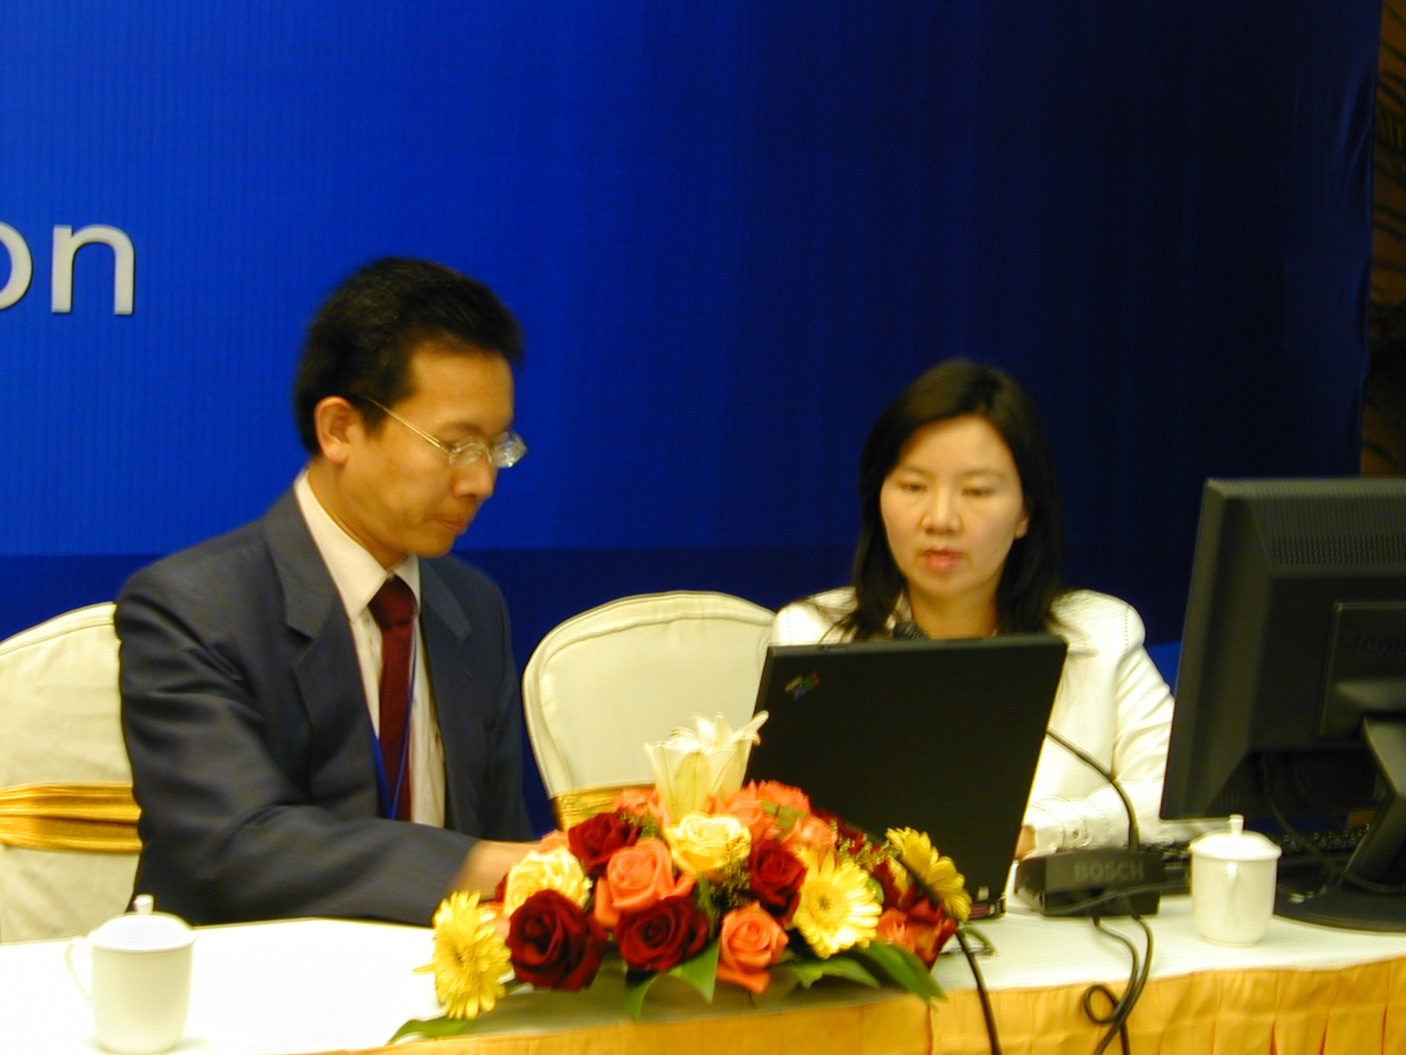
「傳統廣播、視訊影音教材之數位典藏與應用」發表

電子計算機中心程式設計師 陳志文

一、前言
遙想1995年本校主辦第九屆AAOU亞洲開放大學年會，那時的我與一組工程師負責製作AAOU 年會多媒體光碟，幾個熬夜的晚上，陳義揚校長帶巧克力為大夥打氣；大會的當日我負責將中央圖書館的Internet 延伸至會場的展示區與自由上機區，提供與會貴賓上網閱讀電子郵件。
年復一年，日復一日，在行政業務與網路科技中擺盪，時間也在擺盪中無情的流逝，疏狂散盡便是人間滄桑！一日在公佈欄看到AAOU call for paper 的公告，接著上網查看相關訊息，此次會議在大陸昆明舉辦，同時接受中文論文，請教楊家興老師與郭秋田老師後，兩位老師均認為可將在網路教學中系統管理的心得寫成論文，題目為『應用於遠距教學影音教材串流服務之系統承載實例探討』，在三更燈火，五更雞利用無數個夜晚，順利完成論文，結果經AAOU大會接受，邀請參加2006年AAOU 亞洲開放大學年會。從昔日的放線、拉線、維護網路的小伙子變成上台報告論文的發表者，這一遭，台下到台上，十年的光陰。

二、2006 AAOU 亞洲開放大學年會
金秋時節，雲嶺大地秋高氣爽，四季如春的昆明綻放萬紫千紅的花卉喜迎從亞洲各地前來的與會代表。10月12日上午，亞洲開放大學協會第20屆年會開幕式在昆明世博花園酒店隆重舉行。按照AAOU第20屆年會會議日程安排，10月12日上午開幕式後大會正式進入了會議議程的主題演講。大會共安排了五場次主題演講，及平行研討會。
在五場的主題演講中，我個人感覺最能呼應本次大會主題『開放與遠端教育中選擇使用新技術的反思和展望--戰略、成本、效益、效果』的演講是由印度U.P.Rajarshi Tandon 開放大學校長Kedar Nath Singh Yadava教授主持，原聯合國教科文組織教育事務助理總幹事、英國開放大學前任校長、英聯邦學習共同體主席總裁Danie教授的《21世紀高等教育的擴展：開放教育的角色》，Danie教授演講的主要內容為發展中國家高等教育入學人數在可預見的未來將持續快速增長。公立高等學校的面貌將改變。一些快速擴張的私立、營利性教育機構會更多地利用以技術為媒介的教育形式。如何在開放與遠端教育中選擇使用新技術，如何達到戰略、成本、效益、效果的多方共贏？遠距教育的增長會真正使教育變得更加開放？開放大學怎樣確保更廣泛地使用電子學習而不會給學習者帶來困難？開放教育資源的利用活動會保證高質量、低成本的學習資料的供給？學校怎樣使自己面對這個新的世界？

三、心得感想
在Danie教授演講中一個重要的趨勢是『高等教育入學人數在可預見的未來將持續快速增長。公立高等學校的面貌將改變』。這的趨勢台灣已經發生，過多的高等教育入學人數，過多的大學稀釋了有限的高等教育經費，降低了教學與學習的品質，公立學校為了籌措校務基金廣開各式推廣教育，分不出何者為研究型大學？何者為推廣型大學？『一些快速擴張的私立、營利性教育機構會更多地利用以技術為媒介的教育形式。』大型的私立補教業、人力資源業以營利為目的也瓜分教育市場；而社教機構，為了維持機構實質存紛紛以推動終身學習為名，博得教育部支持，從今年11月開始進行社教機構申請的非正規教育課程認證。民眾修習學分課程後，可得到學分證明，未來有機會入大專院校就讀，可抵免學分。國內78所社區大學、638個教育部主管的文教基金會、以及各社教館所和報社媒體等社教機構等，皆可提出課程認證申請。Danie教授認為是私立營利性的機構會快速擴張，但在台灣除了私立營利性的機構還有公立的社區大學、公立的文教基金會都加入了搶食高等教育大餅的混戰中。

另一個Danie教授提出『在開放與遠端教育中選擇使用新技術，如何達到戰略、成本、效益、效果的多方共贏？遠距教育的增長會真正使教育變得更加開放？開放大學怎樣確保更廣泛地使用電子學習而不會給學習者帶來困難？』這連續幾個問號的的確確點出目前新科技的使用所衍生出的新問題，新的科技解決了一些問題，達到學習與教學的便利性與彈性。吸引了一些喜愛新科技的學生群，對這些對於新科技能無縫接收的學生教育變得更開放，數位學習毫無落差。但重度使用新的科技，增加了接收端接收的負擔、造成網路傳輸的瓶頸，雖然豐富的多媒體的呈現、新奇炫麗的使用者介面可將新科技發揮的淋漓盡致，對於學習弱勢者或缺乏數位學習（電子學習）工具的學習者，新科技卻搖身一變成為學習屏障，學習弱勢者通常為年齡層偏高，社經地位偏低，新科技築起了遠距教育的藩籬，新科技形成了資訊落差，而資訊的落差造成了學習不對等，這些都變成新科技引進卻無配套措施讓遠程及數位學習遭受非議與抗拒的新議題。

開放大學怎樣確保更廣泛地使用電子學習而不會給學習者帶來困難？這是一個好問題！同時也是挑戰。如何以周詳縝密的學習輔助及教學支持系統相互搭配，讓進行數位學習（電子學習）的教師感受不到新科技帶來的陌生與壓力，同時令正在數位學習（電子學習）學生對新科技不產生恐懼與挫折，這是很迫切當劍及履及著手進行的工作。在開放競爭的時代中，從沒有任何一個人物或機構，可以輕率地，甚至是傲慢地靠著一招半式，打遍天下無敵手。形勢永遠會變動，不思與時俱進，自我改進，終有黔驢技窮之時，也是退場熄燈曲終人散的時候。

電子計算機中心 賴素純

前言
自去年參加了第四屆海峽兩岸及港澳地區遠程教育學術研討會，增廣了自己在遠距教育領域上的新知及豐碩的收獲後，本人即一直在思索自己在這領域中能做些什麼，經過郭秋田老師的指導及自己一年多的日子中，掌握每個下班後難得的公餘時間，留校努力研讀參考文獻及思索論文架構及內容，皇天終究不負苦心人，本人的研究及所撰寫的論文獲得大會的接受，所以95年10月12日這一天對我來說，是一個具特別意義的日子。
10月11日上午7點20分，抱著興奮與期待的心情，坐上學校的交通車，與管資系郭秋田老師、教學媒體處陳定邦主任、及電算中心陳志文一行四人，出發前往機場，搭上華航班機，飛上藍天，展開了第二十屆亞洲地區開放大學年會之行程。

研討會紀要
本次研討會的主題為「開放與遠端教育中選擇使用新技術的反思和展望：戰略、成本、效益、效果」，有來自22個國家和地區的300多位與會代表參加了此次的年會。
10月12日9：00，開幕典禮在中央電大新任校長兼AAOU主席葛道凱、雲南廣播電視大學校長兼年會執行主席邵南致歡迎詞中拉開序幕。在中央廣播電視大學校長葛道凱教授的致詞中，提到隨著信息技術的發展，開放遠程教育使我們的學習更加便利、靈活、更具互動性。他並認為應制定適宜的政策與策略，關注技術的應用價值，使人人都享有平等機會和優質的教育。雲南廣播電視大學校長兼年會執行主席邵南教授認為，新技術對提升開放與遠程優質教育，促進教育公平和推進教育改革程和革中的潛力起革命性作用，在國際上已得到越來越多的認可；但也有越來越多的案例証明，由於種種原因，用於新技術的投資尚未取得預期的效果，甚至造成資源浪費，所以對於教育投資長期短缺的發展中國家來說，這一反思和展望更有必要。

在三天的年會議程中，大會安排了五個專題演講，第一場的專題演講由原聯合國教科文組織教育事務助理總幹事、英國開放大學前任校長、英聯邦學習共同體主席總裁約翰·丹尼爾爵士作了題為「２１世紀高等教育的擴展：開放教育的角色」的主題演講。他提出如何在開放與遠端教育中選擇使用新技術，如何達到戰略、成本、效益、效果的多方共贏？等多個問題供大家反思，並提供了具體可行的解決方案，建議各開放大學應朝資源共享、課程互用的方向來發展。

第二場專題專題演講則由美國賓夕法尼亞洲立大學教育學教授、「美國遠端教育」雜誌編輯麥克莫爾教授主講，主題是「開放與遠端教育中資訊技術的選擇與應用」。麥克·莫爾教授以教師的角度來探討遠程開放學習中教育學的變化，精闢闡述以網路新技術運用為基礎，所帶來的遠端開放教育學習方法的變化，以及學生利用新技術自主學習和互動學習，並選擇和使用不同的技術來支援學習新技術的應用。本校楊家興教授應大會邀請為本場評論與提問的特別來賓，與主講人及其它來賓進行座談研討。楊家興教授認為東西方民族性不同，東方學生未必能適應主動積極的線上學習法，光是教師改變角色與教法是不夠的，學生也要有適當的訓練，建立新的學習方法，才能使教學科技真正成功。

下午緊接者登場的是第三場的專題專題演講：由中國科協副主席、中國工程院院士、原教育部副部長韋鈺博士主講「資訊技術與教育」。韋鈺博士認為，教育是國家、民族、家庭和個人對未來最重要的投資。對運用新技術的效益及其產生的負面效應，反而引起了社會的關注、憂慮甚至抨擊。他認為問題主要出在我們缺乏對教育規律的認識，對教育變革的科學研究，技術只是一種工具，一種去實現我們教育思想和方法的工具。運用新技術不是目的，在特定社會背景下，運用新技術去實施良好的教育，來培養我們需要的人才才是目的。

為能爭取更多的與會代表能出席參與本校團隊本次所發表的Session，在下午的分組研討會時間，我帶著事前在學校製作好的邀請卡，一一於各場次發送及邀請各與會代表出席第二天下午本校所發表論文的研討會場次。我在發送邀請卡時，得到眾多與會代表熱情的回應，感受到大家對本校的支持與期許，心中真是無限歡欣。

第二天上午及下午分別進行的是第四及第五場的專題專題演講分別由鄧立真博士的「對數字時代開放遠端教育規劃的再思考」、及湯瑪斯赫爾斯曼教授主講的「新技術和開放與遠端教育成本結構的變化」。茲因本校團隊所共同發表的論文即將登場，為能有效展現本校團隊這次所共同展現的本校數位學習的現況與展望，以及團隊成員的論文發表，大伙兒上午留在房間做論文簡報的最後修飾及綵排，下午我則一用完午餐即至會場準備，所以沒去聆聽這兩位專家的演講。

重要的時刻終於來臨了，首先由主持人介紹大會所提報的本校二篇代表論文及發表人黃慈及郭秋田二位老師。接著由黃慈處長向與會代表說明第一及第二篇論文之廿分鐘發表時間，將由本校團隊共同介紹空大的「數位學習的現況與展望」，並一一介紹本次發表之團隊成員，包括黃慈本人、郭秋田老師、陳定邦老師、陳志文老師、以及賴素純等共六人。

此次會議，我所發表的論文為與管理資訊學系郭秋田老師合著之「數位學習教材開發輔助系統雛型」，在本論文之研究中，我們設計了一套以ADDIE課程發展流程為基礎，發展出一套教學設計與教材製作標準作業流程（IDMDSOP）機制，論文中提出一種可以表達工作流程管理與協同合作的結構，並利用此結構供系統在執行流程控制與人員協同合作之運作，進而開發出一套能提供使用者一個方便好用的操作介面，透過資訊系統來進行數位教材之設計與開發。由於時間非常緊迫，我僅準備了五張投影片，如何能在短短的五分鐘時間，將本論文之精粹充份讓與會代表了解，對我來說真是一大挑戰。

結語
對於大會在議程結束前一天，特地安排參觀的電南廣視大學，對於校園內高聳的一棟十五層高的現代遠端教育大樓，投以無限羨慕的眼光。在邵南校長及李昭明副校長的全程帶領下，參觀了學校雙向視頻直播教室、中心控制室、網路中心、及多媒體教室等，對於學校所使用的雙向視頻教學系統、通訊系統、及電腦網路系統等資訊科技建設，令我印象相當深刻。
參加此次的研討會，不僅瞭解到目前開放與遠端教育中選擇使用新技術的反思和展望中的戰略、成本、效益、與效果，更增廣個人的在遠距教育領域之見聞，收穫豐富。

